Международный математический конкурс
«Занимательная арифметика»
(для дошкольников)

Ответы

Ответ должен быть представлен строго в виде ОДНОГО ЧИСЛА (согласно условию задания). Неверно записанные ответы не учитываются.

№ | Вопрос |  | Ответ
1 | Сосчитай, сколько цифр изображено на рисунке. Запиши в ответе это число. | 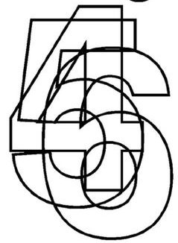 | 3
2 | Какое число больше 0 на 1? Запиши в ответе это число. | 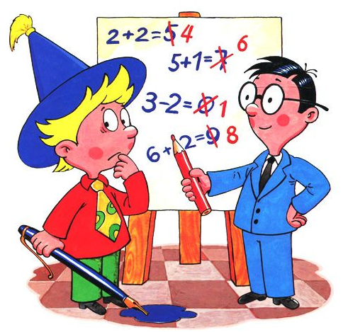 | 1
3 | Какому числу предшествует число 7? Запиши в ответе это число. | 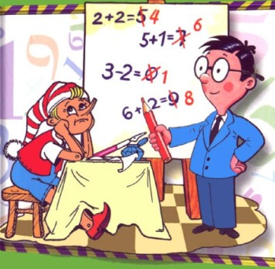 | 8
4 | Сосчитай, сколько чисел стоит между числами 3 и 9? Запиши это число в ответе. |  | 5
5 | Во дворе 10 скамеек. Три из них покрасили. Сколько скамеек стало во дворе? Запиши это число в ответе. |  | 10
6 | У Валиных цыплят 8 лапок. Сколько цыплят у Вали? Запиши это число в ответе. |  | 4
7 | Какое число спряталось за тучкой? Запиши это число в ответе. | 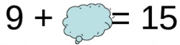 | 6
8 | Определи, какая фигура лишняя на рисунке? Запиши номер этой фигуры в ответе? | 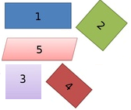 | 5
9 | Сколько палочек нужно взять, чтобы сложить из них квадрат? Запиши это число в ответе. |  | 4
10 | Маша выше Кати, а Катя выше Даши. Кто самый высокий? Запиши в ответе номер выбранного варианта.  - Маша  - Катя  - Даша |  | 1
11 | В первую неделю ноября два дня были солнечными, а остальные – дождливыми. Сколько дождливых дней было на этой неделе? Запиши это число в ответе. |  | 5
12 | Вставь пропущенное число в окошко. Запиши это число в ответе. | 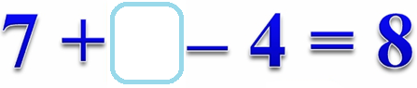 | 5
13 | Миша задумал число, увеличил его на 3 и получил 11. Какое число задумал Миша? Запиши это число в ответе. |  | 8
14 | В одной коробке 9 кубиков, а в другой 3 кубика. Сколько нужно переложить кубиков из первой коробки во вторую, чтобы кубиков стало поровну. |  | 3
15 | Прямоугольники разного цвета положили друг на друга. Какого цвета прямоугольник находится между двумя другими? Запищи в ответе номер выбранного варианта.  - желтый  - голубой  - красный | 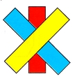 | 2

